Консультация для родителей «Игры на кончиках пальцев»

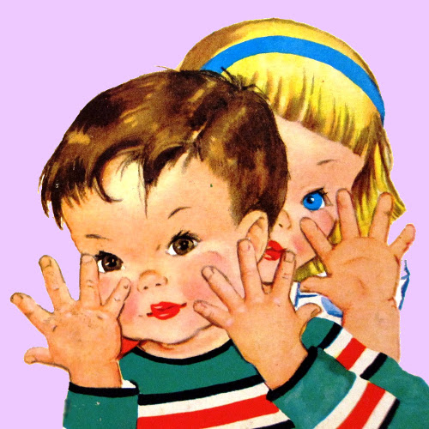

Уже всем известно, что развитие мелкой моторики пальцев рук через определенные зоны в коре головного мозга положительно сказывается на становление детской речи, повышает работоспособность ребенка, его внимание и умственную активность, стимулирует интеллектуальную и творческую деятельность. Развитая мелкая моторика способствует в овладении письмом, рисовании, лепке и любой игровой и повседневной деятельности.
Что происходит, когда мы развиваем мелкую моторику?
- Возбуждаются речевые центры коры головного мозга, что приводит к усилению согласованной деятельности речевых зон. Это стимулирует развитие речи.
- Создаем положительный эмоциональный настрой, формируем внимание, повышаем речевую активность ребенка. Развиваем память, воображение и фантазию.
- Речь ребенка становится яркой, четкой, ритмичной. Повышается уровень контроля за движениями.
В результате работы по развитию мелкой моторики, кисти рук и пальцы приобретают силу, подвижность и гибкость.
Основные упражнения для развития мелкой моторики
- Пальчиковая гимнастика
- сухой бассейн
- шнуровка, застёгивание пуговиц
- штриховка, обведи по точкам, цифрам
- трафареты
- чудесный мешочек
- конструкторы, пазлы, мозаики, прищепки
- пластилин, аппликация, оригами, конструирование из различного материала
- пальчиковый театр, теневой театр
- счетные палочки,
- бирюльки
Нетрадиционные способы развития мелкой моторики
- самомассаж (катание карандашей, орехов, шарик Су-Джок)
- рисование песком
- лабиринты
- рисование фигур, заполнение фигур точками тлт полосками обеими руками
- переливание жидкости из стакана в стакан с помощью пипетки или трубочки
- обматывание палочек тесьмой
- закручивание и откручивание пробок на пластиковых бутылках
- обрывание и обрезание бумаги
- пальчиковые шаги
Очень надеемся, что данные советы помогут вам в занятиях с малышом!

